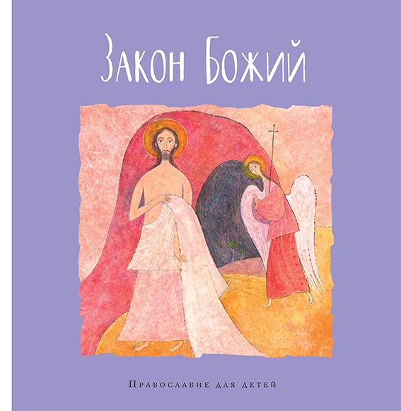
Название книги
Закон Божий
Название серии
Православие для детей
В пересказе
Галины Калининой
Художник
Евгений Подколзин

Формат
60×100/8
ISBN 978-5-6043455-5-9
96 с.

Переплет
УДК 087.5:271.2-284
ББК 86.372-42 З19

Для чтения взрослыми детям

Серия «Православие для детей» создана для того, чтобы рассказывать детям о самом-самом сокровенном, непознаваемом и сложном понятно, просто и проникновенно, так, чтобы не оттолкнуть ребенка, не испугать, а наоборот раскрыть красоту и чудо веры, учения Иисуса Христа, деяний святых, глубину притч и правильное понимание таинств и обрядов Церкви. В каждой книге ребенка ждет беседа по душам, доверительный разговор, добрые наставления и волшебная сказка на ночь, которая вовсе не сказка.
Книги серии можно читать ребёнку с самого раннего детства и вместе с ним разглядывать нежные, чуткие и красочные иллюстрации, которых будет очень-очень много.

Аннотация
Книга «Закон Божий» даёт маленькому читателю первые ключевые знания о Боге, вере и религии. Она беседует с ним на простом и понятном языке, обращаясь к близким современному ребёнку образам и примерам. Эта книга не только изложение ветхозаветных и новозаветных событий и заповедей, но и беседа о том, чем на самом деле является Церковь, какие в ней совершаются таинства и обряды, для чего нужны пост и молитва. Ребёнок найдёт на её страницах объяснение таких непростых понятий и слов, как Бог, ад, рай, первородный грех, Евангелие, Святые Дары, Исповедь и Евхаристия, а ещё узнает, кого, кроме Бога, изображают на святых иконах. И сам текст, и необычные иллюстрации являются мостом, по которому ребёнок в будущем сможет прийти к осознанию глубоких и важных для каждого верующего человека истин.

